**Сведения о результативности и качестве реализации дополнительной общеобразовательной программы «Бисероплетение».**

**Художественное направление**

**Талант-алмаз неогранённый**

**Расти возможность и творить**

**Простейшим словом, смысла полным**

**О самом главном говорить.**

**Талант нуждается в усильях**

**На то, что бы его развить**

**зато потом с ним, как на крыльях**

**по жизни можно воспарить.**

Эти замечательные строки стихотворения, можно сказать, отражают цели и задачи моей программы «Бисероплетение», которая разработана для обучающихся возраста от 5-17 лет. Программа направлена на развитие у детей техники Бисероплетения, а также развития таланта у детей и воспитания у них любви к ручному труду и, самое главное, я стараюсь воспитать у детей духовные и нравственные качества.

Программа рассчитана на 2 года обучения. Задача педагога вызвать интерес у детей к данному виду декоративно-прикладного творчества, развить его талант так, чтобы в дальнейшем ребенок смог применить его в жизни. С этой целью объединение «Бисероплетение» постоянно участвует на различных выставках, конкурсах, мероприятиях, чтобы дети смогли показать себя, свой талант не только в этом направлении, но и в другом, например: Актерский талант (участвуя в сценках), талант чтецов (читая стихи и прозу), интеллектуальные способности (игровые формы занятия, участие в викторинах, в брейн-рингах и т.п.). Все это реализовывается и осуществляется благодаря различным мероприятиям, которые проводятся в Доме творчества и в которых принимает участие объединение по работе с одаренными детьми и с другими категориями детей.

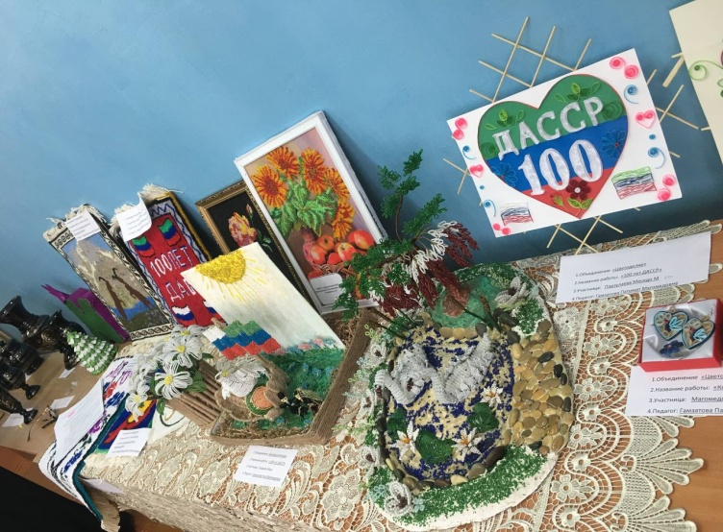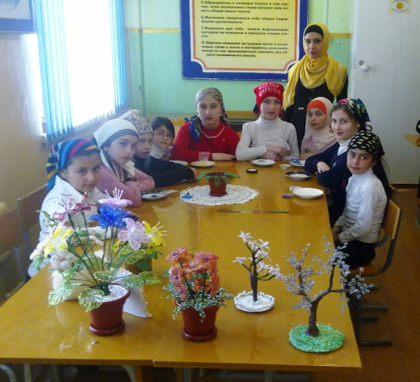 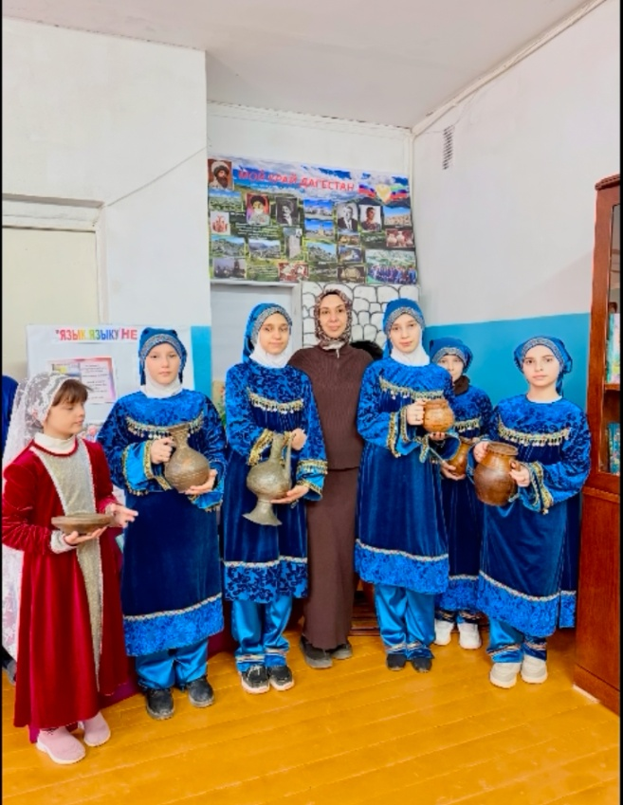

- «Бисероплетение»

По мере освоения данной программы периодически проводится контроль полученных знаний и навыков обучающихся, который позволяет определить эффективность обучения, провести анализ результатов и увидеть общую картину, а также по мере необходимости внести коррективы в учебно-воспитательный процесс. Контроль успешности определяется в следующих формах: тестирование, зачет, промежуточная аттестация, - три раза в год , выставка работ, итоговая аттестация в конце года.

Цель аттестации: установить соответствие результатов освоения программы заявленным целям и задачам: соответствие организации образовательного процесса образовательной программе. Результаты итоговой аттестации заносятся в протокол, и проводится в соответствии с локальным актом положением, который устанавливает его порядок и форму проведения, отслеживание результативности осуществляется в форме зачета и выставки работ, а также анкетирования родителей и обучающихся.

Формы подведения итогов реализации программы: открытые занятия, участие в конкурсах, выставках различного уровня, собеседование.

**Стабильность сохранности контингента обучающихся по программе «Бисероплетение» .**

|  |  |  |
| --- | --- | --- |
| Учебный год | Количество обучающихся на начало года | Количество обучающихся на конец года |
| 2022-2023гг | 22 | 22 |
| 2023-2024гг | 23 | 23 |
| 2024-2025гг | 24 | 24 |

Вывод об удовлетворенности родителей и детей результатами обучения в объединении «Бисероплетение» - положительный. Мотив- развитие таланта детей и полезное времяпровождение свободного времени. 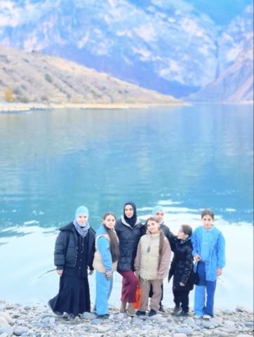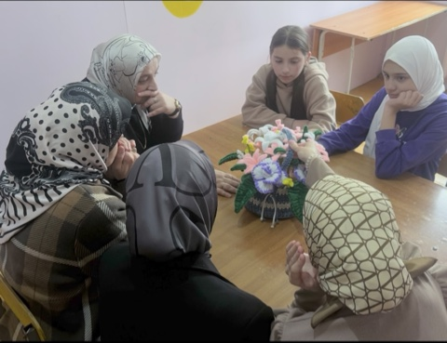

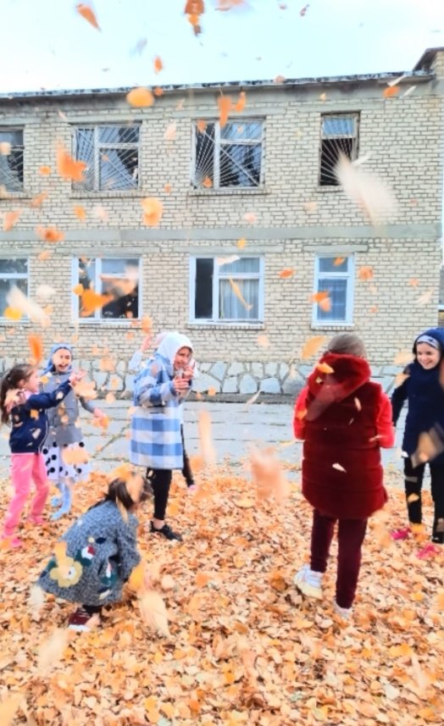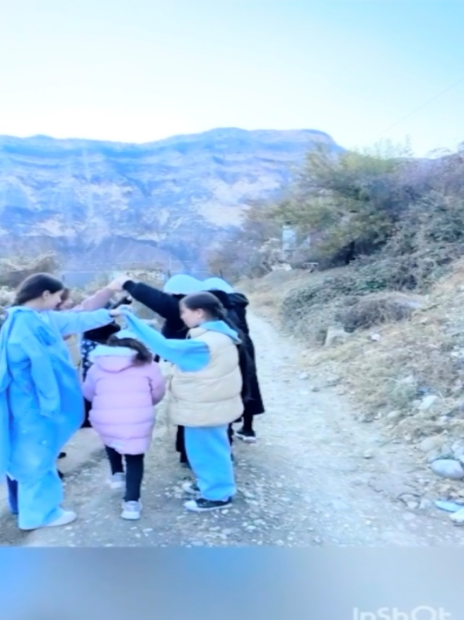

**Участие обучающихся в конкурсах, выставках и высокие результаты.**

**-еще один критерий оценивание результативности реализации программы.**

|  |  |  |  |  |
| --- | --- | --- | --- | --- |
| **Учебный год** | **Вид и наименование мероприятий** | **уровень** | **автор** | **результат** |
| 2022-2023гг | Выставка худ.прикладного творчества | районный | Магомедханова Сафият | 1-место |
| 2023-2024гг | Конкурс чтецов к 155-летию С.Стальского | республиканский | Айдиева Рукият | 1-место |
| 2022-2023гг | Выставка декоративно-прикладного творчества | республиканский | Абдурахманова Асият  Магомедова Камила | 1-место  1-место |
| 2023-2024гг | Зимний калейдоскоп | республиканский | Айдиева Рукият  Магомедова Рояна | Грамота  Грамота |

**Выводы**: Работа объединения «Бисероплетение» декоративно-прикладного направления в течение 20-ти лет функционирует эффективно, накопляемость детей и их вовлеченность очень высокая и только растет. Благодаря инновационным формам и методам, воспитательным мероприятиям, различным конкурсам, выставкам различных уровней у детей повышается интерес к данному творчеству, расширяются знания, навыки и кругозор. Работа кружка очень обширная и подает большие надежды.